Отчёт по лабораторной работе №10 Администрациа Система Linux
Управление модулями ядра Linux
Выполнил: Лемуш Мариу Франсишку НПИбд-01-24, 1032239162
Table of Contents

Цель работы
- Изучить архитектуру модулей ядра Linux.
- Освоить основные команды для управления модулями.
- Научиться загружать и выгружать модули ядра.
- Получить навыки получения информации о загруженных модулях.
- Понять зависимости между модулями и их параметры.

Теоретическое введение
Модули ядра Linux — это фрагменты кода, которые могут быть загружены и выгружены в работающее ядро по требованию. Они расширяют функциональность ядра без необходимости перезагрузки системы.

Основные понятия:
- Модуль — динамически загружаемый компонент ядра
- Зависимости — модули могут требовать другие модули
- Параметры — модули могут принимать параметры при загрузке
- Подпись модуля — криптографическая подпись для безопасности

Основные команды для работы с модулями:
- lsmod — список загруженных модулей
- modinfo — информация о модуле
- insmod — загрузка модуля
- rmmod — выгрузка модуля
- modprobe — умная загрузка/выгрузка с зависимостями
- depmod — создание файла зависимостей
- dmesg — просмотр сообщений ядра (включая сообщения модулей)

Директории с модулями:
- /lib/modules/$(uname -r)/ — директория с модулями для текущего ядра
- /etc/modprobe.d/ — конфигурационные файлы для modprobe
- /etc/modules — список модулей для загрузки при старте

Выполнение лабораторной работы

Часть 1: Просмотр информации о модулях
- Просмотр всех загруженных модулей
- Команда lsmod показывает все модули, загруженные в ядро:
- 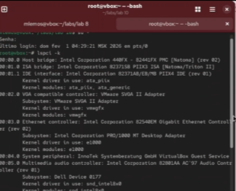
- Вывод команды lsmod - список загруженных модулей
- Детальная информация о конкретном модуле
- Команда modinfo показывает подробную информацию о модуле:
- 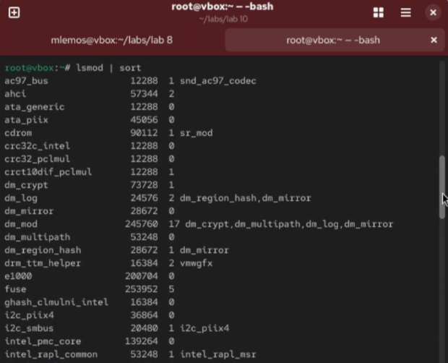
- Информация о модуле через modinfo
- Просмотр модулей для конкретного устройства
- Поиск модулей, связанных с сетевыми устройствами:
- 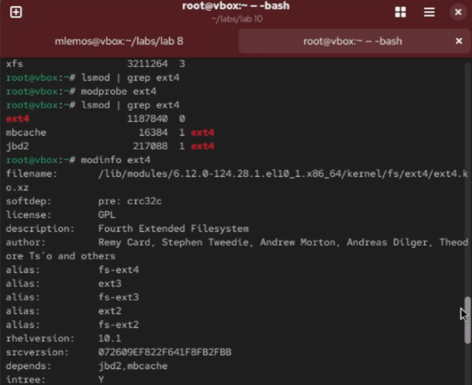
- Модули для сетевых устройств
- Просмотр параметров модуля
- Информация о параметрах, которые можно передать модулю:
- 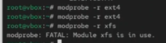
- Параметры модуля в modinfo
- Просмотр зависимостей модуля
- Какие модули требуются для работы данного модуля:
- 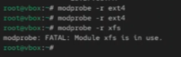
- Зависимости модуля
- Просмотр всех доступных модулей
- Список всех модулей в системе для текущего ядра:
- 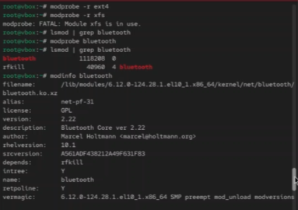
- Все доступные модули в системе

Часть 2: Загрузка и выгрузка модулей
- Загрузка модуля с insmod
- Команда insmod для прямой загрузки модуля:
- Загрузка модуля с помощью insmod
- Загрузка модуля с modprobe
- Команда modprobe для загрузки модуля с разрешением зависимостей:
- 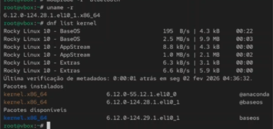
- Загрузка модуля с помощью modprobe
- Загрузка модуля с параметрами
- Передача параметров при загрузке модуля:
- 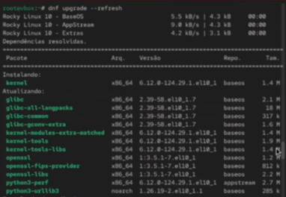
- Загрузка модуля с параметрами
- Выгрузка модуля с rmmod
- Команда rmmod для выгрузки модуля:
- 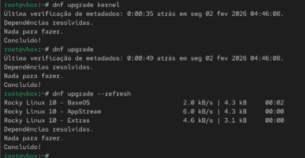
- Выгрузка модуля с помощью rmmod
- Выгрузка модуля с modprobe -r
- Команда modprobe -r для выгрузки модуля и его зависимостей:
- 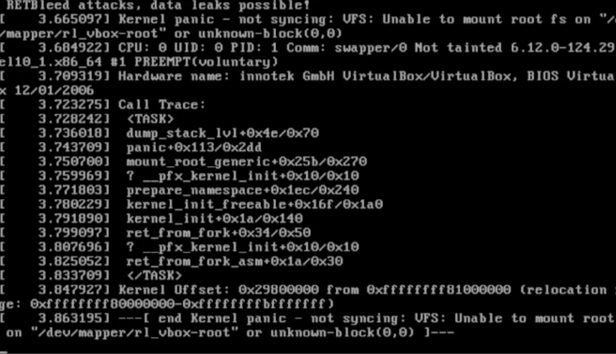
- Выгрузка модуля с помощью modprobe -r
- Попытка выгрузки используемого модуля
- Ошибка при попытке выгрузить модуль, который используется:
- 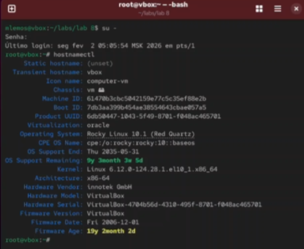
- Ошибка выгрузки используемого модуля

Часть 3: Управление зависимостями
- Обновление зависимостей модулей
- Команда depmod для обновления файла зависимостей:
- Обновление зависимостей модулей с depmod
- Просмотр файла зависимостей
- Содержимое файла /lib/modules/$(uname -r)/modules.dep:
- 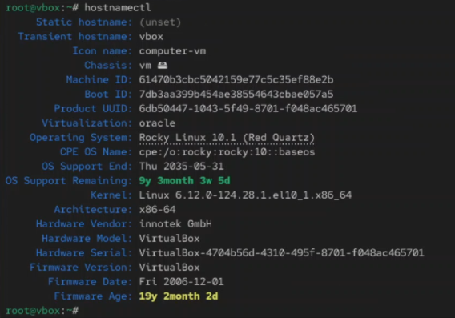
- Файл зависимостей модулей
- Просмотр псевдонимов модулей
- Файл /lib/modules/$(uname -r)/modules.alias:
- 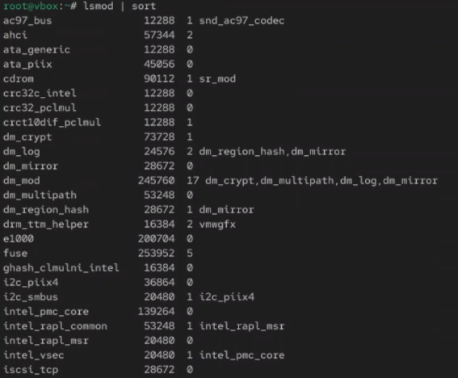
- Псевдонимы модулей

Часть 4: Конфигурация модулей
- Настройка модулей через modprobe.d
- Конфигурационные файлы в /etc/modprobe.d/:
- 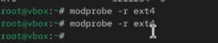
- Конфигурационные файлы modprobe.d
- Загрузка модулей при старте системы
- Файл /etc/modules для автоматической загрузки модулей:
- 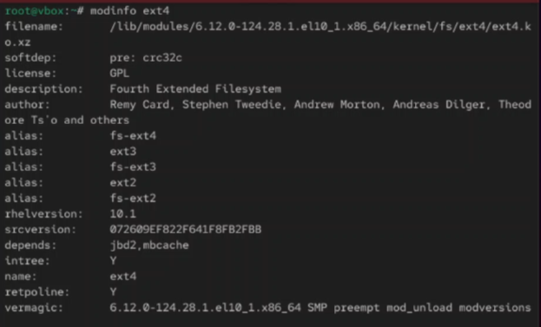
- Настройка автозагрузки модулей
- Черный список модулей
- Запрет на загрузку определенных модулей:
- 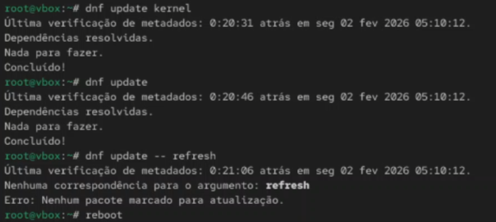
- Черный список модулей
- Сообщения ядра при загрузке модулей
- Просмотр сообщений ядра при работе с модулями через dmesg:
- 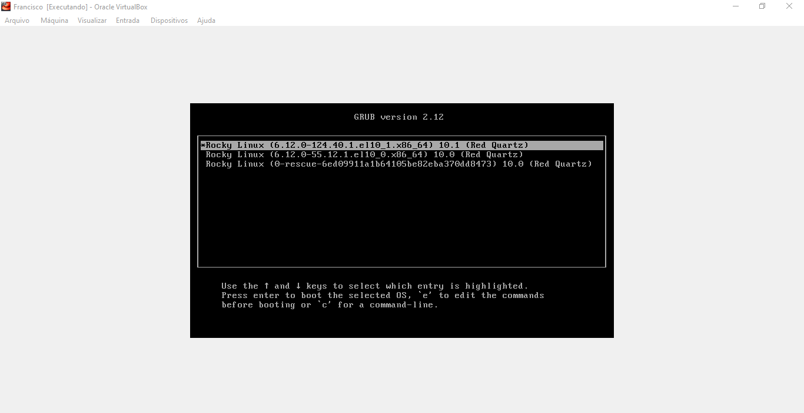
- Сообщения ядра о загрузке модулей

Сравнение команд insmod и modprobe
Команда | Особенности | Использование
insmod | Прямая загрузка, требуется полный путь, нет зависимостей | Для разработки и тестирования
rmmod | Прямая выгрузка, нет зависимостей | Для простой выгрузки
modprobe | Умная загрузка с зависимостями, ищет в стандартных директориях | Для повседневного использования
modprobe -r | Умная выгрузка с зависимостями | Для корректного удаления

Основные директории модулей
Директория | Назначение
/lib/modules/$(uname -r)/ | Модули для текущего ядра
/etc/modprobe.d/ | Конфигурация modprobe
/etc/modules | Автозагрузка модулей
/proc/modules | Информация о загруженных модулях

Вывод
В ходе выполнения лабораторной работы были изучены механизмы управления модулями ядра Linux. Получены практические навыки работы с основными командами: lsmod для просмотра загруженных модулей, modinfo для получения детальной информации о модулях, insmod и rmmod для прямой загрузки и выгрузки, modprobe для умного управления модулями с учетом зависимостей. Освоены методы работы с конфигурационными файлами в /etc/modprobe.d/ и настройка автозагрузки модулей через /etc/modules. Изучены зависимости между модулями и способы их обновления через depmod. Полученные знания позволяют эффективно управлять функциональностью ядра Linux, добавляя и удаляя поддержку оборудования и файловых систем по требованию без необходимости перезагрузки системы.

